Ministerul Educației al Republicii Moldova

Universitatea Tehnică a Moldovei

Facultatea Calculatoare Informatică și Microelectronică

Departamentul Ingineria Software și Automatică

**Raport**

Disciplina: Proiectarea sistemelor informaționale.

Lucrarea de laborator nr. 2

**Tema:** Prelucrarea si redarea fișierelor audio

A efectuat: Zavorot Daniel st.gr.TI-194

A verificat: Lisnic Inga

Chișinău 2022

In Figura 1 - Diagrama use-case a aplicației „Music-Player” reprezintă toate funcțiile de baza pentru utilizator când va porni aplicația.

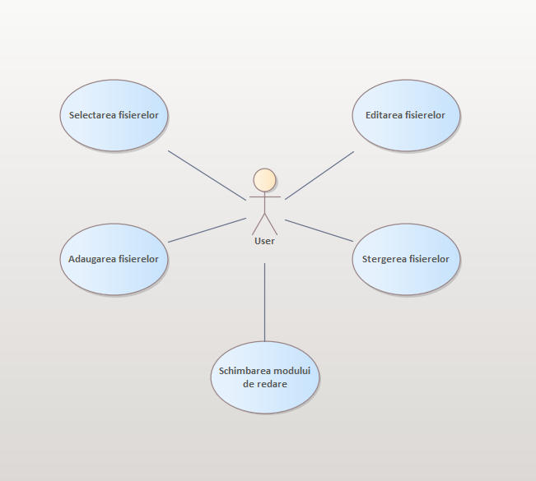

Figura 1 – Diagrama use-case a aplicației „Music-Player”

In Figura 2 – Diagrama use-case a funcției de editare a fișierului este reprezentat modul de editare a unui fișier, ce el implementează:

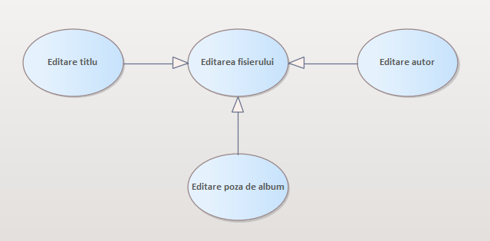

Figura 2 – Diagrama use-case a funcției de editare a fișierului

In Figura 3 – Diagrama use-case a funcției de schimbare a modului de redare este reprezentat ce funcții el implementează când accesam aceasta metoda:

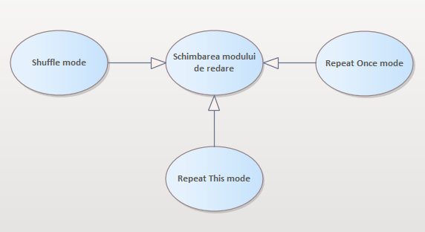

Figura 3 – Diagrama use-case a funcției de schimbare a modului de redare

In Figura 4 – Diagrama secvențiala a funcției de editare, este reprezenta pe etape cum are loc editarea unui fișier din aplicația Music Player:

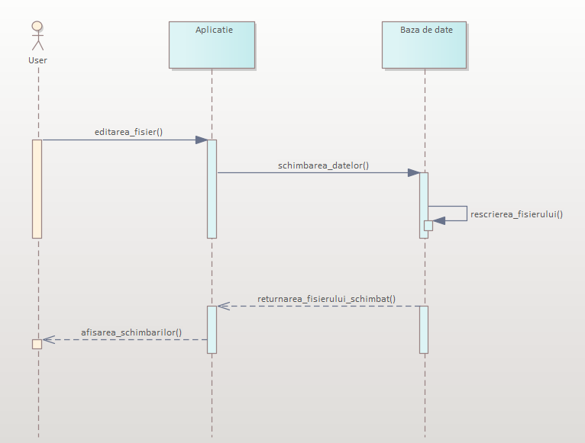

Figura 4 – Diagrama secvențiala a funcției de editare

In Figura 5 – Diagrama secvențiala a funcției de ștergere, este reprezenta pe etape cum are loc ștergerea unui fișier din aplicația Music Player:

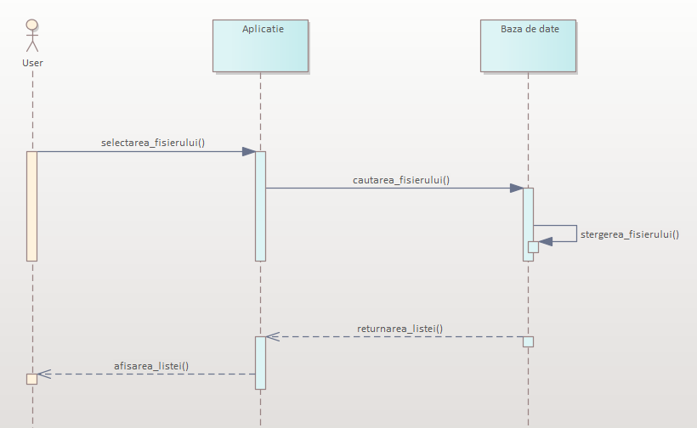

Figura 5 – Diagrama secvențiala a funcției de ștergere

In Figura 6 – Diagrama secvențiala a funcției de adăugare a fișierelor, este reprezenta pe etape cum are loc adăugarea unuia sau a mai multor fișiere in baza de date a aplicației:

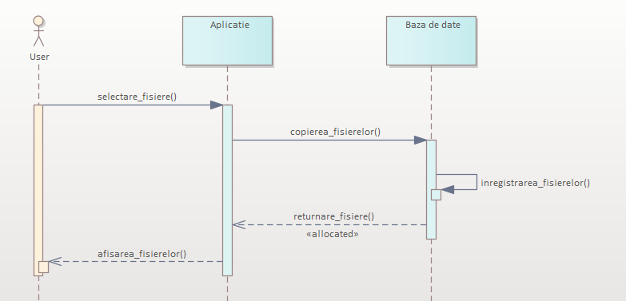

Figura 6 – Diagrama secvențiala a funcției de adăugare a fișierelor

In Figura 7 – Diagrama colaborare a funcției de editare, este reprezenta pe etape cum are loc editarea unui fișier cu ajutorul UI-ului:

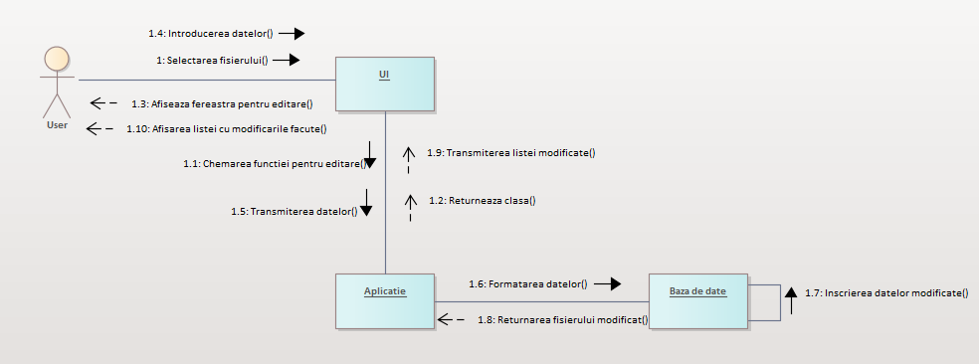

Figura 7 – Diagrama colaborare a funcției de editare

In Figura 8 – Diagrama colaborare a funcției de schimbare a modului de redare, este reprezenta pe etape cum are loc schimbarea modului de redare cu ajutorul UI-ului si cum el comunica informația data spre baza de date:

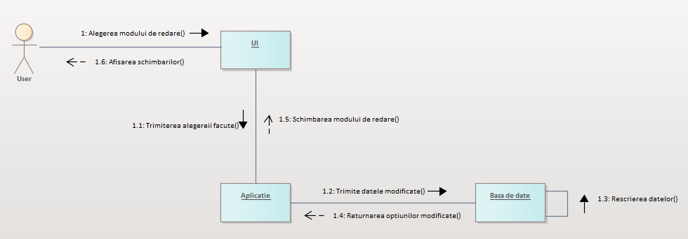

Figura 8 – Diagrama colaborare a funcției de schimbare a modului de redare

In Figura 9 – Diagrama colaborare a funcției de afișare a listei cu fișierele prezente, este reprezenta pe etape cum are loc preluarea informației din baza de date si afișarea ei in aplicație pentru utilizator:

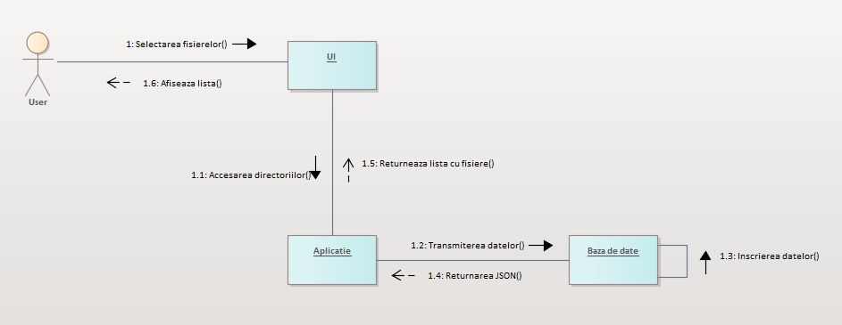

Figura 9 – Diagrama colaborare a funcției de afișare a listei cu fișierele prezente

In Figura 10 – Diagrama de clasa întregului sistem, este reprezentat la moment cum este creat sistemul cu ajutorul Programării Orientate pe Obiect, pe parcurs o sa fac refactor la cod si voi împarți in mai multe clase, dar la moment totul se bazează pe 2 clase principale, Update si Player:

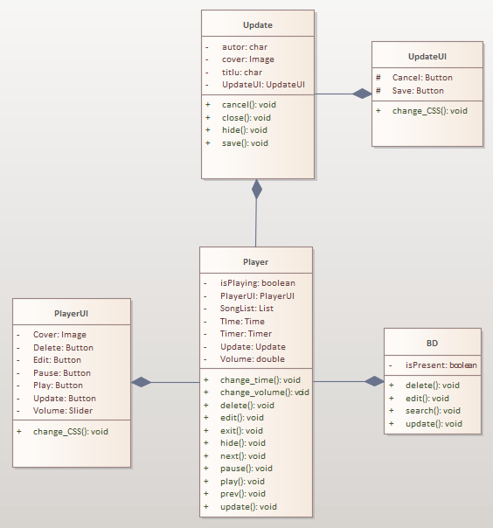

Figura 10 – Diagrama de clasa întregului sistem

In Figura 11 - Diagrama de clasa pentru fereastra de „Update”, este reprezentat la moment cum este clasa Update comunica cu clasa UpdateUI (backend-ul cu frontend-ul):

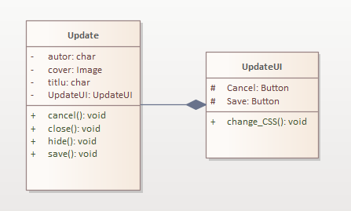

Figura 11 – Diagrama de clasa pentru fereastra de „Update”

In Figura 12 – Diagrama de clasa pentru fereastra principala, este reprezentat la moment cum este clasa Player comunica cu clasa PlayerUI (backend-ul cu frontend-ul):

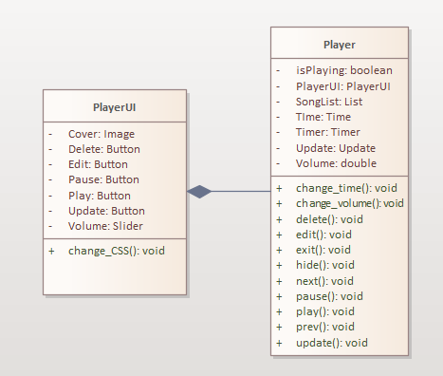

Figura 12 – Diagrama de clasa pentru fereastra principala

In Figura 13 – Diagrama de activitate pentru funcția de afișare, reprezintă cum are loc preluarea informației din baza de date si afișarea ei in lista cu cântece pe fereastra principala a aplicației. La returnarea listei este reprezentat pentru fiecare fișier in parte cum are loc afișarea lui in aplicației:

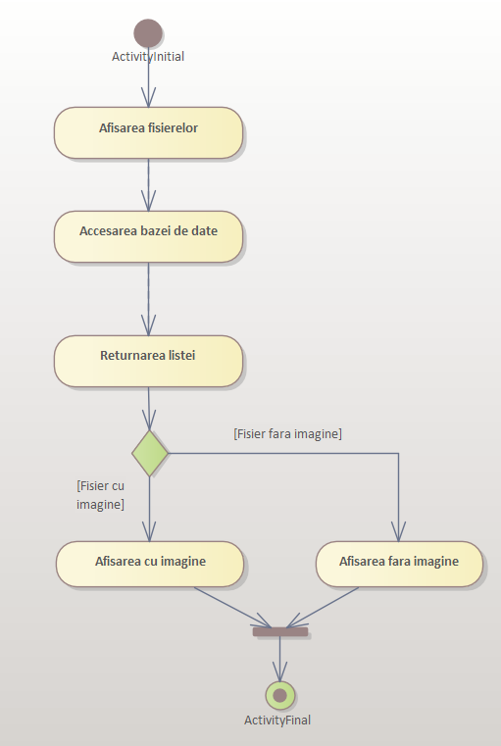  
Figura 13 – Diagrama de activitate pentru funcția de afișare

In Figura 14 – Diagrama de activitate pentru funcția de editare, reprezintă cum are loc editarea unui fișier concomitent cu editarea bazei de date. Când ambele o sa termine acțiunile sale, doar atunci va fi afișata lista cu fișierul editat:

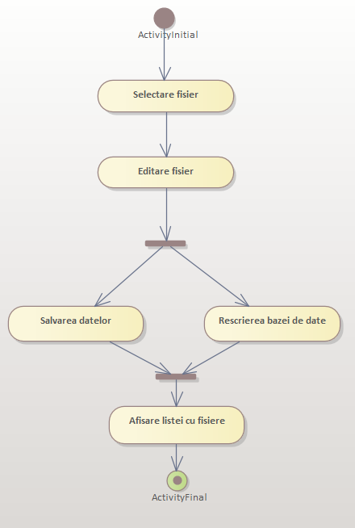

Figura 14 – Diagrama de activitate pentru funcția de editare

In Figura 15 – Diagrama de activitate pentru funcția de adăugare a fișierelor din directorii diferite, reprezintă cum are loc adăugarea fișierelor selectate de către utilizator si cum ele sunt procesate de către aplicația Music Player:

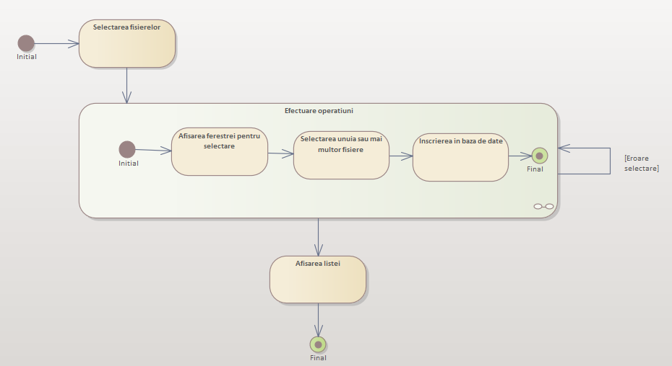

Figura 15 – Diagrama de activitate pentru funcția de adăugare a fișierelor din directorii diferite

In Figura 16 – Diagrama de activitate pentru funcția de ștergere a fișierului din baza de date, reprezintă cum are loc acțiunea de ștergere a unui fișier din lista aplicației si de asemenea din baza de date locala:

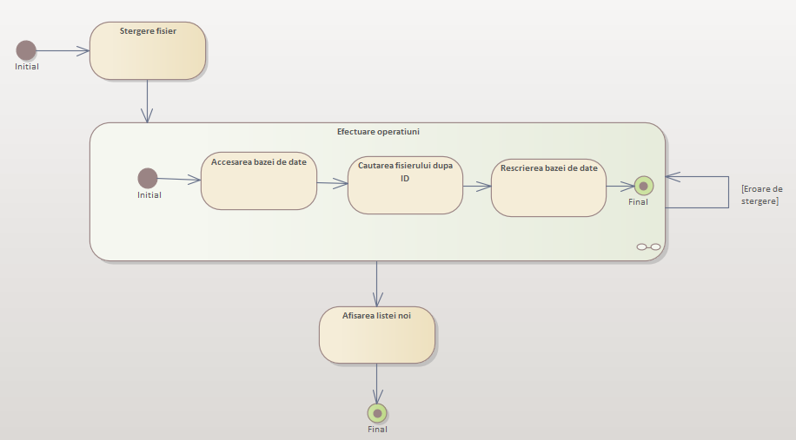

Figura 16 – Diagrama de activitate pentru funcția de ștergere a fișierului din baza de date